ORGANOGRAMA CAU/MT
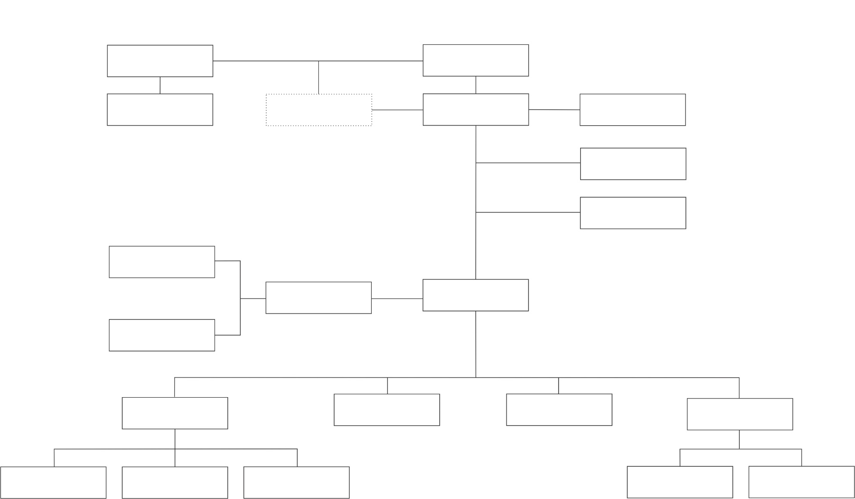
ASSESSORIA DA PRESIDÊNCIA E COMISSÕES
GESTÃO DE PESSOAS
CONTÁBIL
ANÁLISE TÉCNICA
FISCALIZAÇÃO
APOIO AO PLENÁRIO E COMISSÕES
GERÊNCIA GERAL
COMISSÕES ESPECIAL
COMISSÕES PERMANENTES
LICITAÇÃO/ PATRIMÔNIO
COORDENAÇÃO ADMINISTRATIVA
FINANCEIRO
SUPERVISÃO DE ATENDIMENTO
COORDENAÇÃO TÉCNICA
RECEPÇÃO
ASSESSORIA DE COMUNICAÇÃO
ASSESSORIA JURÍDICA
PRESIDÊNCIA
PLENÁRIO
CEAU
CONSELHO DIRETOR

Reestruturação organizacional aprovada conforme Deliberação Plenária nº 487 de 16 de março de 2019

